|  |  |
| --- | --- |
|  | **Facultad de Ingeniería**  **Departamento de Tecnologías de Información y Comunicaciones** |

**Código – Materia :** 09737– Redes Convergentes.

**Requisito :** Redes de Computadores II.

**Programa - Semestre :** Ingeniería Telemática – 9º Semestre

**Periodo Académico :** Enero – Mayo (2017-1)

**Intensidad Semanal :** 3 Horas

**Créditos :** 3

# Guía Laboratorio WebRTC

Web RTC es un proyecto open source que provee a los navegadores y aplicaciones móviles la funcionalidad ejecutar acciones de comunicaciones en tiempo real (RTC) a través de APIs. Los componentes de WebRTC han sido optimizados para este propósito y resulta ser una gran herramienta para desarrollar aplicaciones que utilicen Video IP.

La iniciativa WebRTC es un proyecto soportado por Google, Mozilla y Opera; lo que resulta ser un proyecto con un gran potencial para la industria y el avance de las comunicaciones.

Para esté laboratorio nos basaremos en la siguiente guía de Code labs de Google:

<https://codelabs.developers.google.com/codelabs/webrtc-web/#0>

Para el desarrollo de este laboratorio necesitamos lo siguiente:

* Cámara de video, integrada con el PC.
* Micrófono integrado con el PC.

## Obtener Vídeo desde nuestra WebCam

Al finalizar esta parte del laboratorio lograremos obtener el vídeo desde nuestra cámara de video a través del navegador, como se aprecia a continuación:

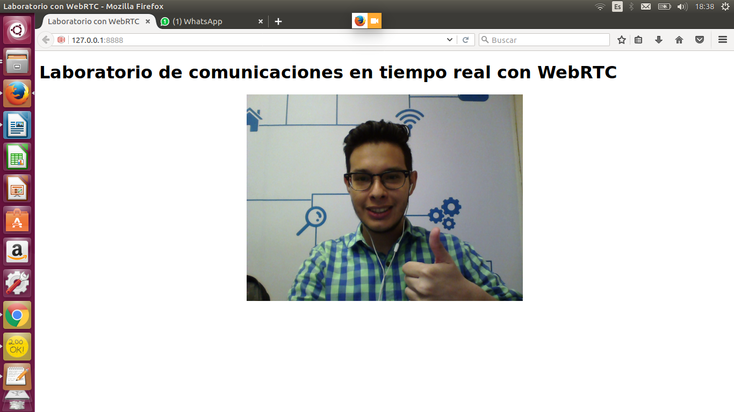

Al utilizar el código Javascript brindado en la guía, lo que realizamos es obtener el contenido multimedia desde nuestra cámara de Video y a partir de ello realizamos una transmisión constante.

* ¿Que retorna el método stream.getVideoTracks()? Ejecutar el comando stream.getVideoTracks()[0].stop() en la consola del navegador yy adjuntar en el informe el resultado.
* Realizar pruebas por lo menos con 2 filtros SVG tal como aparece en la siguiente captura de pantalla:  
    
    
  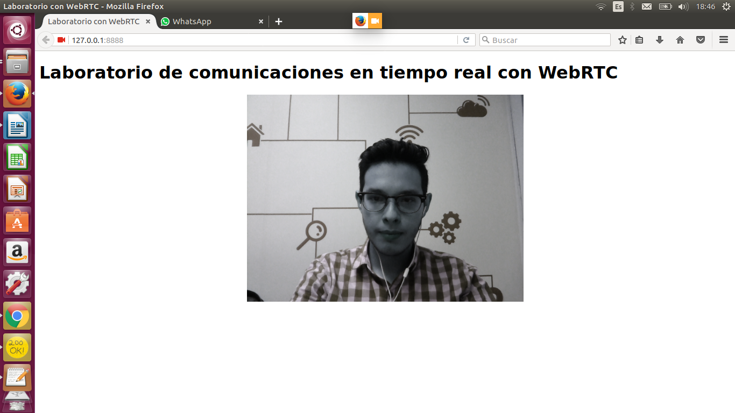

## Video Stream con RTCPeerConnection.

Este es el segundo paso dentro de la guía, en el cual desplegaremos una ventana con el stream del vídeo y en la segunda ventana se muestra el mismo stream, pero a través de RTCPeerconnection, como se aprecia en la siguiente captura de pantalla:

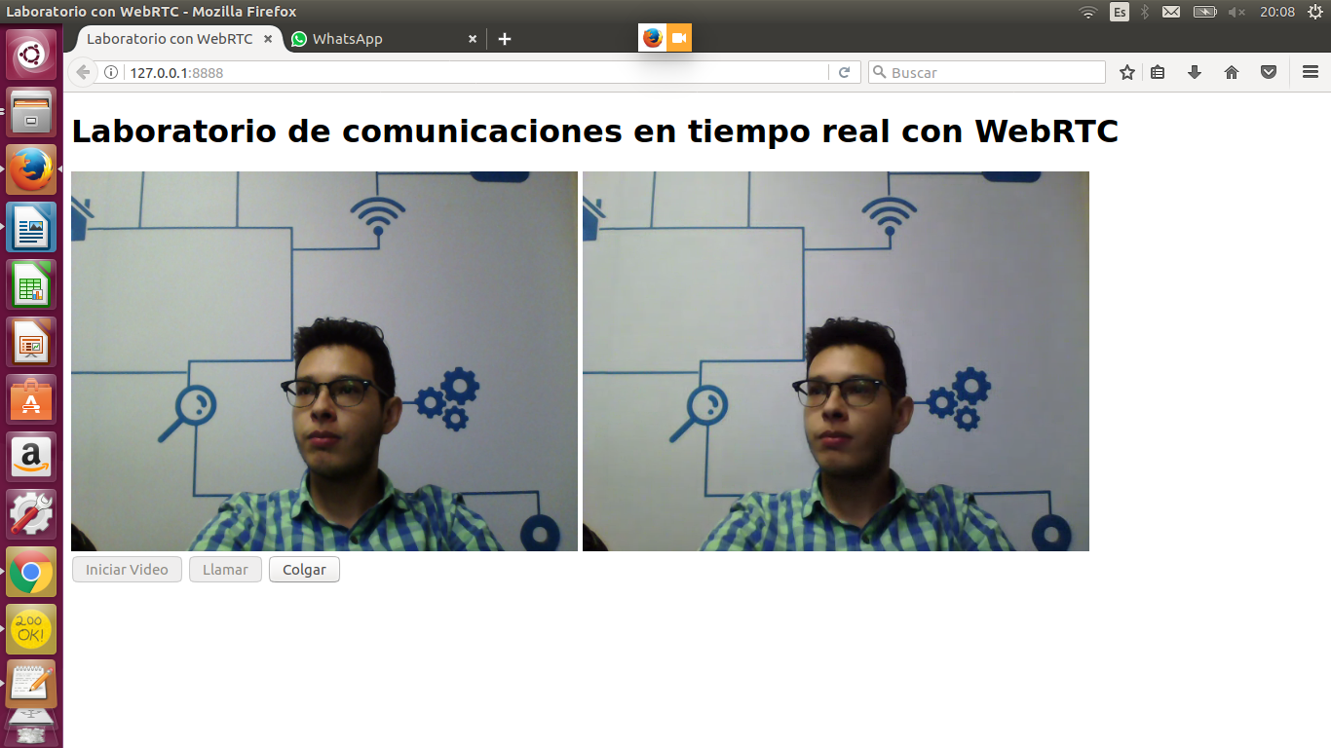

* Explicar cómo funciona la librería de RTCPeerconnection y como es el proceso para lograr tener una comunicación entre dos peers. No olvidar describir el funcionamiento del método ICE y el formato SDP. Especificar cada paso del proceso con la captura del código Javascript que realiza dicha acción.
* Desde la consola del navegador, observar pcl.localDescription y describir como es el formato de los paquetes SDP.

## Transmisión de Datos a través de RTCDataChannel

Con el uso de las librerías de WebRTC es posible establecer un canal de comunicación estable entre aplicaciones en tiempo real. De esta manera, esté canal puede ser aprovechado para la transmisión de todo tipo de datos, no solo tráfico de vídeo y voz. Al finalizar esta parte de la guía será posible realizar el envío de texto entre 2 sesiones como se aprecia en la siguiente captura:

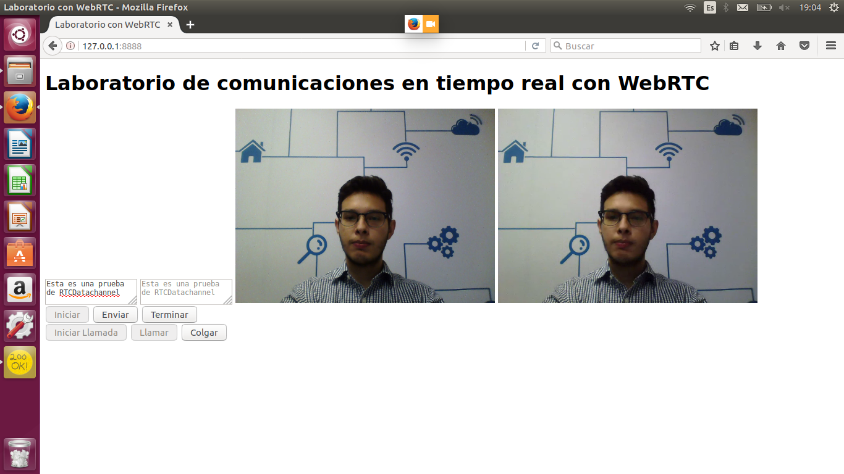

* Explicar cómo funciona la librería de RTCDatachannel y como es el proceso para lograr el envío de texto entre dos peers.
* **Bono:** Validar el funcionamiento de la aplicación en un dispositivo móvil (No es válido a través de un simulador, debe ser un dispositivo móvil real).

## Video de Entrega

Deberán entregar un vídeo donde se evidencia el correcto desarrollo de cada punto del laboratorio. Este video debe tener el desarrollo de cada punto y deben mostrar el proceso para lograr que funcione todo. Adicionalmente, deben responder las preguntas de investigación en el mismo video de una manera clara.

**Es importante aclarar que el vídeo no puede durar más de 3 minutos.**

Adicionalmente, competirán con sus compañeros por un bono de 0.5 al video más creativo. En la sesión número 15 cada uno mostrará su vídeo y se realizará una votación en la clase para conocer quien será el ganador del bono.